Nabídka letního dětského tábora v Morávce.

Letos již po patnácté pořádáme letní dětský tábor v Morávce v Beskydech (za Nošovicemi).
Jedná se o stanový tábor pro 40 dětí s celodřevěnými podsadami
a postelemi s molitanovými matracemi. Jeden stan je pro dva táborníky.
Na tábořišti je dřevěný srub, ve kterém může spát až deset táborníků, přes den slouží jako kuchyně.
Možnost koupání na koupališti rekreačního zařízení Paskov

Termín: od 24. července do 5. srpna 2011
Cena: 3250,- Kč
V ceně je ubytování, stravování (5x denně), materiálně-technické zajištění tábora, zajištění celotáborové hry i veškerá doprava.

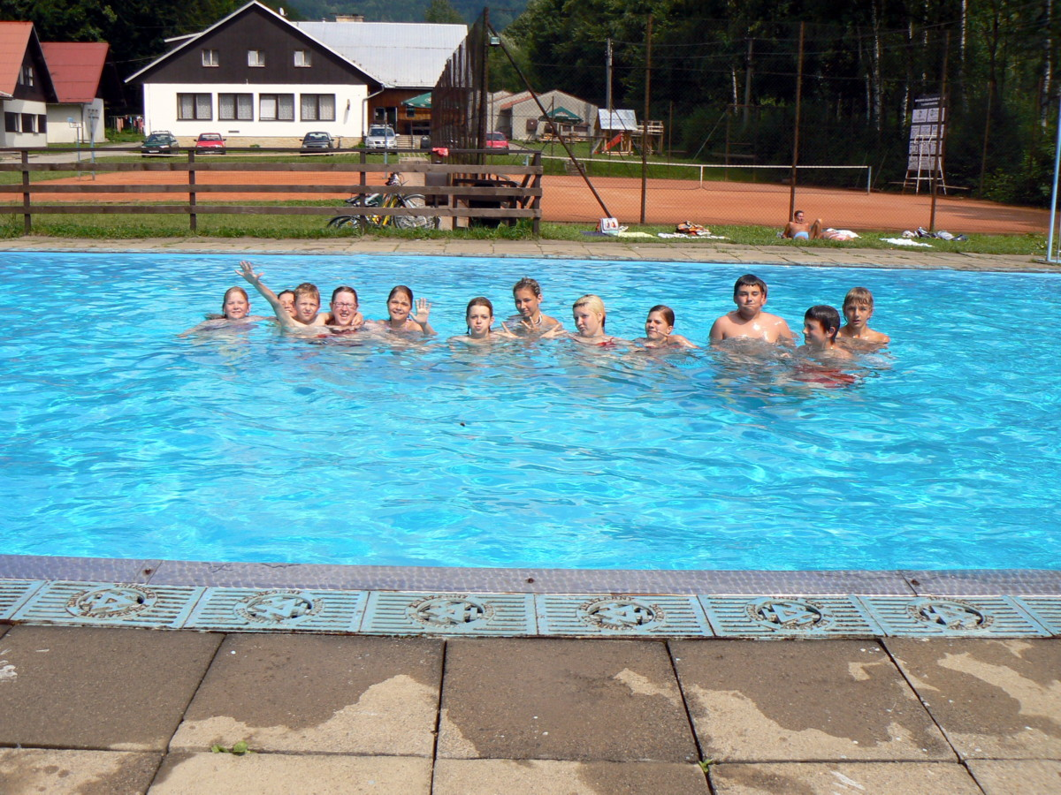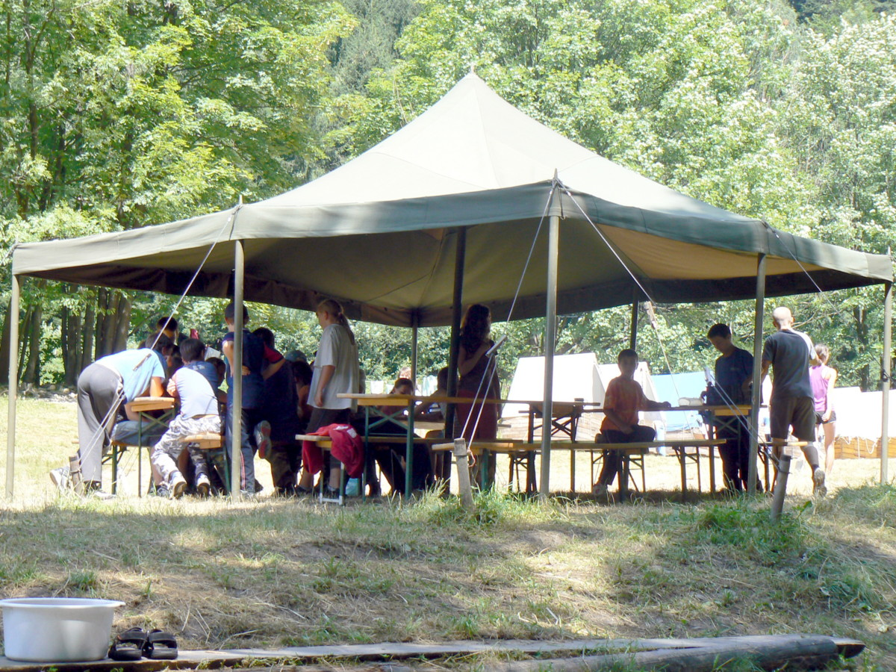

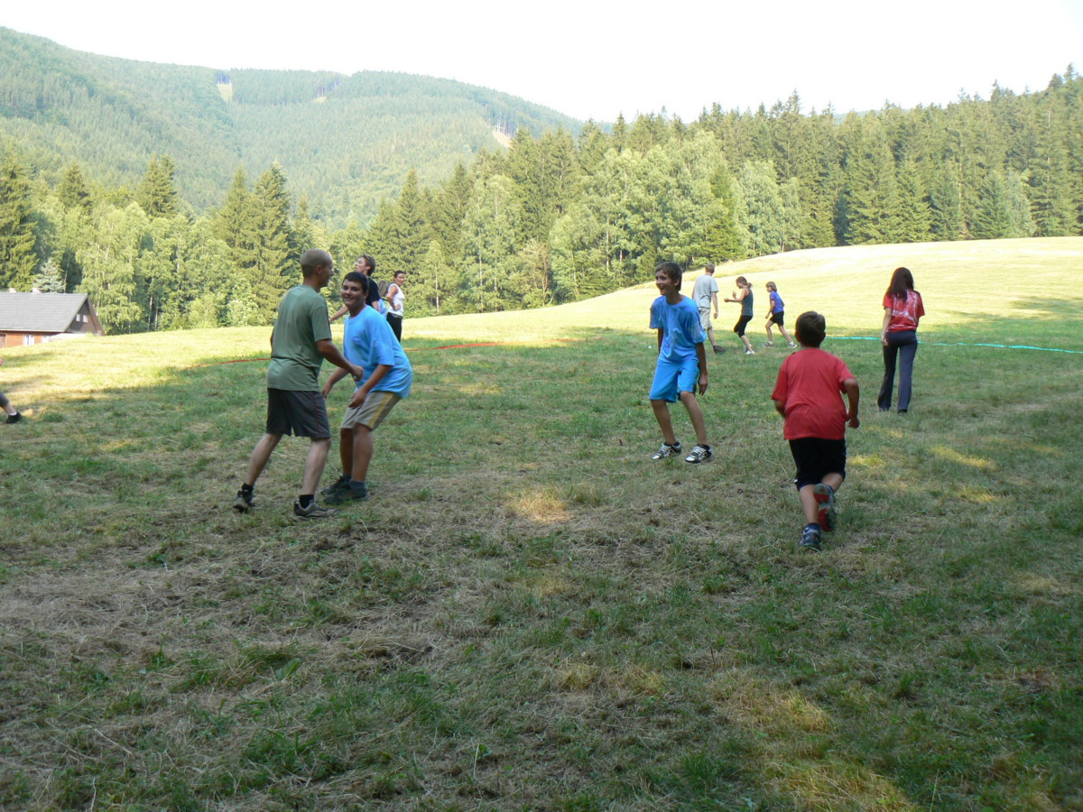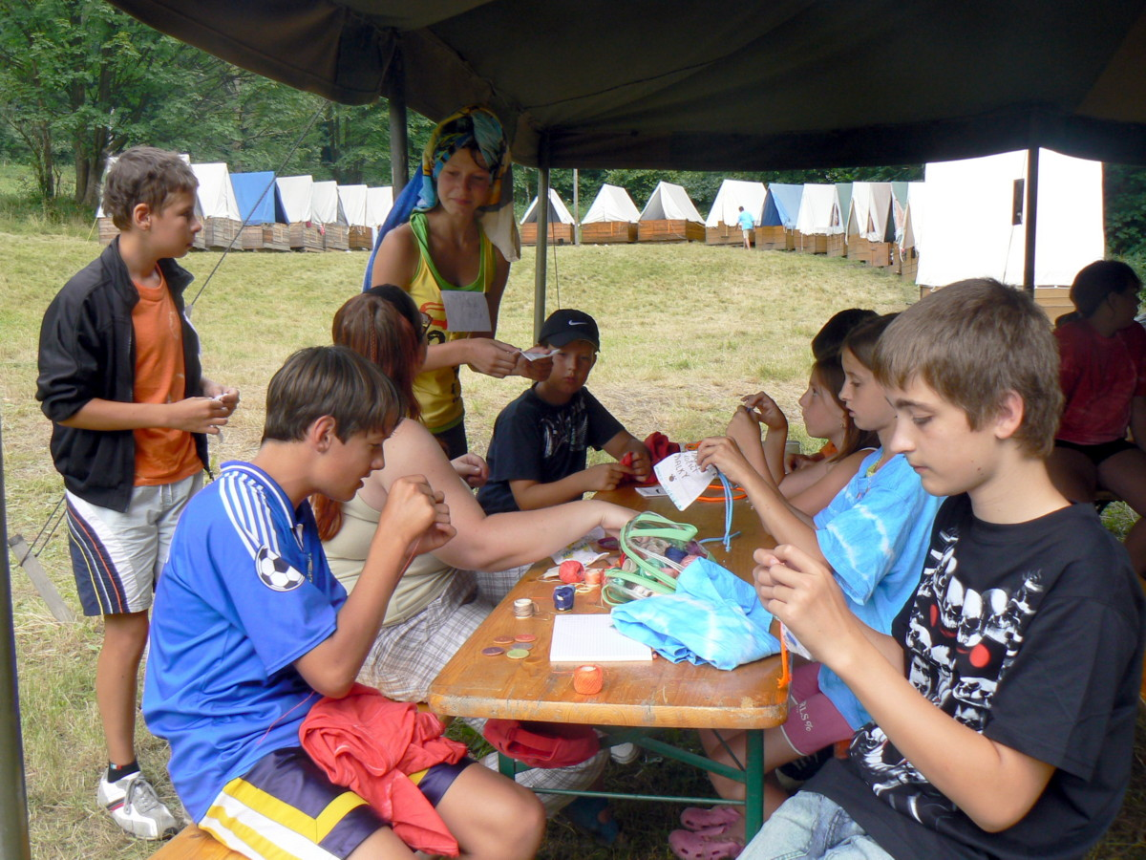

Přihlášku můžete stáhnout z Internetových stránek www.moravka.hu.cz,
nebo vyzvednout na gymnáziu u hlavní vedoucí tábora Ing. Marie Šmídové

Přihláška na letní tábor Morávka 2011

od 24. 7. – 5. 8. 2011
Cena: 3250,- Kč

Jméno a příjmení dítěte: . . . . . . . . . . . . . . . . . . . . . . . . . . , pojišť.. . . . . . . . . . .

Datum narození. . . . . . . . . . . . . . . . . . . . . . . . . . . pojištění proti úrazu: ano – ne

Bydliště: . . . . . . . . . . . . . . . . . . . . . . . . . . . . . . . . . . . . . . . . . . . . . . . . .

PSČ: . . . . . . . . . . . . . . . . . telefon domů: . . . . . . . . . . . . . . . . . . . . . . . . . . . . . . . . .

Jméno zákonného zástupce: . . . . . . . . . . . . . . . . . . . . . . . . . . . . . . . . . . . . . . . .

zaměstnavatel: . . . . . . . . . . . . . . . . . . . . . . . . . . . . tel. do práce: . . . . . . . . . . . . . . . .

mobil: . . . . . . . . . . . . . . . . . e-mail: . . . . . . . . . . . . . . . . . . . . . . . . . . . . . . .

Další informace (alergie, léky, zdravotní problémy a omezení, závažnější onemocnění a jiné skutečnosti):

. . . . . . . . . . . . . . . . . . . . . . . . . . . . . . . . . . . . . . . . . . . . . . . . .. . . . . . . . . . . . . . . . . . .

. . . . . . . . . . . . . . . . . . . . . . . . . . . . . . . . . . . . . . . . . . . . . . . . . . . . . . . . . . . . . . . . . . .

Požaduji vystavit fakturu pro zaměstnavatele (Ano-Ne): . . . . . . . . . . . . . . .

- pokud ANO, uveďte prosím v příloze: fakturační adresu, IČO (DIČ), adresu pro zaslání faktury, případně text faktury nebo kontakt na vaše finanční oddělení

Rodič (zákonný zástupce) se bude řídit pokyny a doporučením dle přiložené informace. Rovněž bere na vědomí a souhlasí s tím, že se jeho dítě bude po dobu tábora řídit táborovým řádem a pokyny určených pracovníků. Zničí-li jeho dítě nebo učiní nepoužitelnou cizí věc, zavazuje se, že vzniklou škodu jako zákonný zástupce uhradí. Pouze zde uvedeným zákonným zástupcům může být dítě vráceno do jejich péče.

Jméno zákonného zástupce: . . . . . . . . . . . . . . . . . . . . . . . . . . . . . . . . . . . . . . . . . . . .

Datum: . . . . . . . . . . . . . . . . . . . . Podpis: . . . . . . . . . . . . . . . . . . . . . . . . . . . . . . . . . .

Posudek o zdravotní způsobilosti dítěte
k účasti na letním táboře v souladu s přílohou č. 3 k vyhlášce č. 106/2001 Sb.
Jméno a příjmení
posuzovaného dítěte: . . . . . . . . . . . . . . . . . . . . . . . . . . . . . . . . . . . . . . . . . .
datum narození: . . . . . . . . . . . . . . . . . . . . . . . . . . . . . .
Posuzované dítě k účasti na letním táboře:
a) je zdravotně způsobilé^{*)}
b) není zdravotně způsobilé^{*)}
c) je zdravotně způsobilé za podmínky (s omezením): ^{*)}
…………………………………………………………………………………………………………………………………..
Posudek je platný 12 měsíců od data jeho vydání, pokud v souvislosti s nemocí v průběhu této doby nedošlo ke změně zdravotní způsobilosti.
Potvrzení o tom, že dítě
a) se podrobilo stanoveným pravidelným očkováním: ANO - NE ^{*)}
b) je imunní proti nákaze (typ/druh): . . . . . . . . . . . . . . . . . . . . . . . . . . . . . . . . . . .
c) má trvalou kontraindikaci proti očkování (typ/druh): . . . . . . . . . . . . . . . . . . . .
d) je alergické na: . . . . . . . . . . . . . . . . . . . . . . . . . . . . . . . . . . . . . . . . . . . . . . . . . .
e) dlouhodobě užívá léky (typ/druh, dávka): . . . . . . . . . . . . . . . . . . . . . . . . . . . . .
V . . . . . . . . . . . . . . . . . . . .
Datum: . . . . . . . . . . . . . .
. . . . . . . . . . . . . . . . . . . .
podpis, jméno lékaře
razítko zdrav. zařízení
^{*) nehodící se škrtněte}

